Manual Assina.Net

Versao 1.0

Jan - 2020
Sumário
Pré-requisistos 3
Arquivos 4
Configuração 5
Objetos 6
Pessoa 6
Usuário 7
Fluxogramas 8
Login 8
Envio documento para assinatura 9
Assinatura do documento 10
Layouts 11
Layout Envio 11
Lote de duplicatas 12
Layout Retorno Envio 12
Erros Envio 13
Layout Exclusão Procurador 15
Layout Retorno Exclusão Procurador 15
Erros Exclusão Procurador 15

Pré-requisitos

Arquivos

Configuração

Objetos

Objeto Pessoa

O objeto Pessoa deve ser para pessoa fisica ou pessoa jurica.
Campos especificos de Pj devem ser incluidos em outro objeto (PessoaJuridica) extendendo o objeto Pessoa
Campos especificos de PF devem ser incluidos em outro objeto (PessoaFisica) extendo o objeto Pessoa

Campos:

Tipo Pessoa
CNPJ/CPF (14 dígitos, sem separadores)
Razão Social/Nome
Email do procurador
Telefone
Celular

Objeto Usuário

O objeto Usuario serve para guardar os dados de usuarios,
Ele deve estar ligado a uma PessoaFisica

Campos:

Login
Senha
Ultimo Acesso
Situação

Fluxogramas

Login
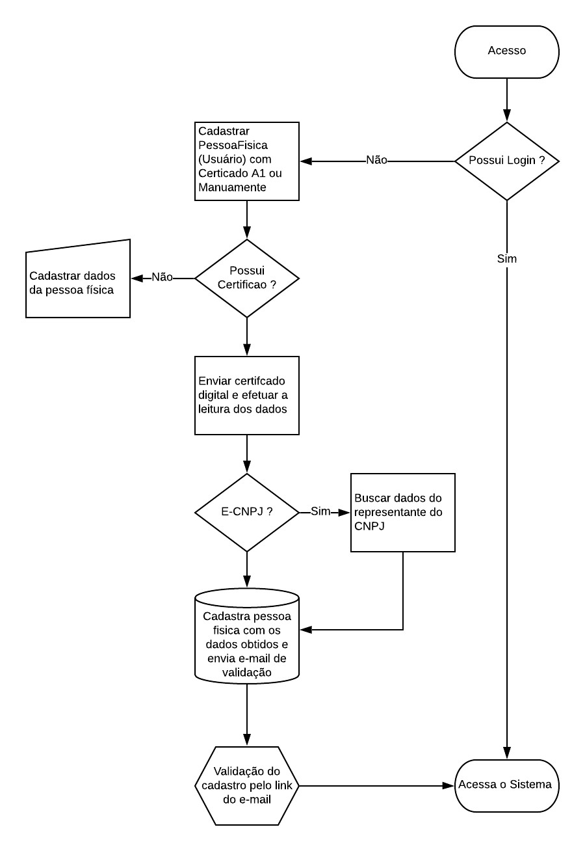
Envio documento para assinatura

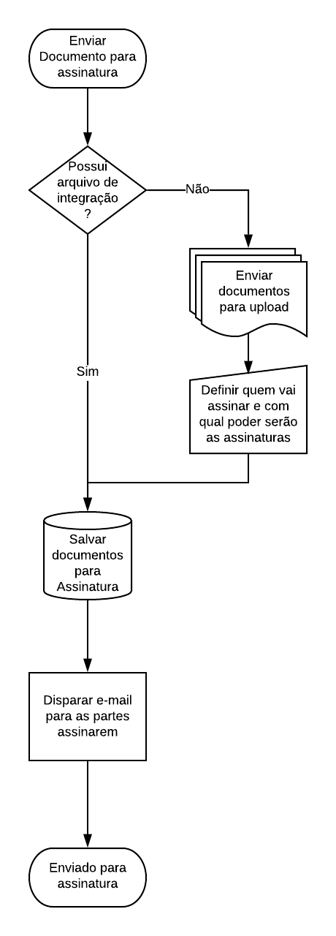
Assinatura do documento

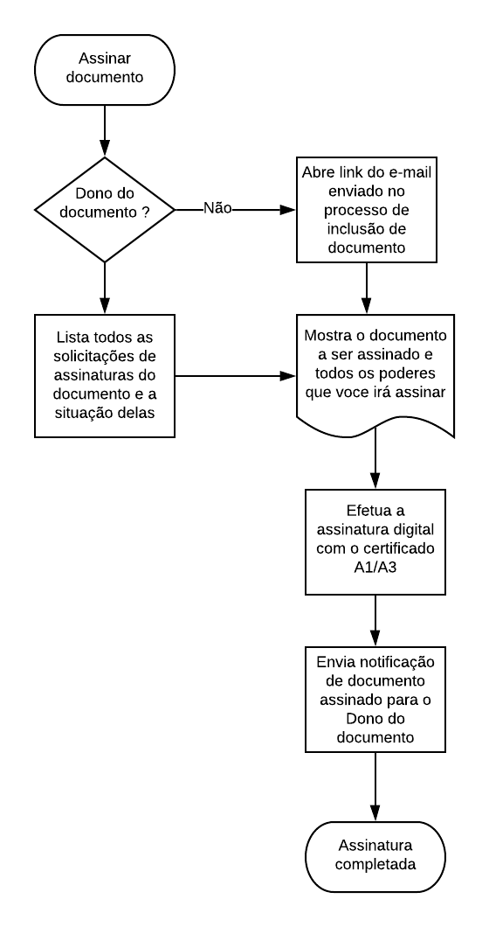
Layouts

Layout Envio
Elemento | Descrição | Tipo | Ocorrência
<contrato> | Elemento root do documento XML que identifica o contrato | - | 1
<remetente> | Remetente do contrato | STRING | 1
<identificador> | Identificador único do contrato | STRING | 1
<assunto> | Assunto do contrato | STRING | 1
<tipoContrato> | Tipo do contrato | STRING | 1
<moeda> | Moeda do contrato | STRING | 1
<valorContrato> | Valor do contrato (Formato: 999999999.99). Obs.: tamanho 11 dígitos, sendo 9 inteiros e 2 decimais | NUMÉRICO | 1
<codigoCustodiante> | Código do Banco custodiante do contrato | NUMÉRICO | 1
<indicaTipoInf> | Indica o tipo de integração. Valor fixo: “1” | NUMÉRICO | 1
<infProcuradores> | Informações dos procuradores do contrato | - | 1
<empresa> | Dados da empresa dos procuradores | - | N
<cnpj> | CNPJ da empresa dos procuradores (14 dígitos, sem separadores) | NUMÉRICO | 1
<razaoSocial> | Razão Social da empresa dos procuradores | STRING | 1
<procurador> | Dados dos procuradores | - | N
<nome> | Nome do procurador | STRING | 1
<email> | Email do procurador | STRING | 1
<cpf> | CPF do procurador (11 dígitos, sem separadores) | NUMÉRICO | 1
<duplicatas> | Indica que é um procurador de duplicatas  0 => “Não”  1 => “Sim” | NUMÉRICO | 1
<papel> | Papel (cargo) do procurador  OBS: Para procuradores de duplicatas, o sistema permitirá que seja enviado mais de um papel por tag, como mostra no exemplo abaixo: <papel>Emitente,Endossante,Avalista</papel> | STRING | 1
</procurador> | Fechamento da tag “procurador” | - | N
</empresa> | Fechamento da tag “empresa” | - | N
</infProcuradores> | Fechamento da tag “infProcuradores” | - | 1
<infEmpresas/> | Informações das empresas “partes” do contrato não devem ser enviadas pois já estão sendo enviados os procuradores e respectivas empresas na tag <infProcuradores> | - | 1
<infValidadores> | Informações dos validadores do contrato Obs.: não é obrigatório o cadastro de validadores, porém todos os que forem cadastrados serão aplicados ao contrato. Não será permitido validadores para duplicatas. | - | 1
<empresa> | Dados da empresa dos validadores | - | 0..N
<cnpj> | CNPJ da empresa dos validadores (14 dígitos, sem separadores) | NUMÉRICO | 1
<razaoSocial> | Razão Social da empresa dos validadores | STRING | 1
<validador> | Dados dos validadores | - | N
<nome> | Nome do validador | STRING | 1
<email> | Email do validador | STRING | 1
<cpf> | CPF do validador (11 dígitos, sem separadores) | NUMÉRICO | 1
</validador> | Fechamento da tag “validador” | - | N
</empresa> | Fechamento da tag “empresa” | - | 0..N
</infValidadores> | Fechamento da tag “infValidadores” | - | 1
<documento> | Documento texto do contrato | BASE64 | 1
<assinaturaDuplicatasObrigatoria> | Indica se a assinatura da Duplicatas é obrigatória: 0 => “Não”  1 => “Sim” | NUMÉRICO | 0..1
<documentoDuplicatas> | Arquivo CSV do Lote de Duplicatas (layout detalhado abaixo) | BASE64 | 0..1
</contrato> | Fechamento da tag “contrato”. | - | 1

Todas as tags e respectivas subtags são obrigatórias exceto: • A tag “” e respectiva subtags e; • A tag “ e; • A tag “” (quando a tag “” não for enviada ou não possuir conteúdo) e; Obs.: cadastrar duplicatas que serão vinculadas ao contrato é opcional. Um contrato pode ou não possuir duplicatas vinculadas ➢ As tags não obrigatórias que não possuírem conteúdo ou subtags não deverão ser enviadas.

Lote de duplicatas
Elemento | Descrição | Ocorrência
Nome do Cedente | Nome do Cedente da Duplicata. | 1
Endereço do Cedente | Endereço do Cedente da Duplicata. | 1
Bairro Cedente | Bairro do Cedente da Duplicata. | 0..1
CEP Cedente | CEP do Cedente da Duplicata. Deve conter 9 posições. Formato: 99999-999. | 1
Cidade do Cedente | Cidade do Cedente da Duplicata. Deve conter 50 posições. | 1
UF do Cedente | Unidade Federativa (UF) do Cedente da Duplicata. Deve conter 2 posições. | 1
Telefone do Cedente | Telefone do Cedente da Duplicata. | 1
CNPJ do Cedente | CNPJ do Cedente da Duplicata. Deve conter 18 posições (com separadores). Formato: 99.999.999/9999-99 | 1
Inscrição Estadual do Cedente | Inscrição Estadual do Cedente da Duplicata. | 0..1
Data de Emissão da Duplicata | Data de Emissão da Duplicata. Deve conter 8 posições. Formato: ddmmaaaa. | 1
Número da Fatura | Número da fatura da Duplicata | 1
Valor do Título | Valor do Título da Duplicata. Deve conter 11 posições e os dois últimos dígitos deverão ser os centavos. Formato: 99999999999. | 1
Número Ordem  Duplicata | Número da ordem da duplicata. | 1
Data de Vencimento do Título | Data de Vencimento do Título da Duplicata. Deve conter 8 posições. Formato:  ddmmaaaa. | 1
Condições Especiais | Condições Especiais da Duplicata. Deve conter 255 posições. | 0..1
Nome do Sacado | Nome do sacado da Duplicata. | 1
Endereço do Sacado | Endereço do sacado da Duplicata. | 1
Bairro do Sacado | Bairro do sacado da Duplicata | 0..1
Cidade do Sacado | Cidade do Sacado da Duplicata. Deve conter 50 posições. | 1
CEP do Sacado | CEP do Sacado da Duplicata. Deve conter 9 posições. Formato: 99999-999. | 1
UF do Sacado | Unidade Federativa (UF) do Sacado da Duplicata. Deve conter 2 posições. | 1
Praça de Pagamento | Praça de Pagamento da Duplicata. Deve conter 50 posições. | 1
CNPJ do Sacado | CNPJ do Sacado da Duplicata. Deve conter 18 posições (com separadores). Formato: 99.999.999/9999-99. | 1
Inscrição Estadual do Sacado | Inscrição Estadual do Sacado da Duplicata. | 0..1
Tipo Duplicata | Tipo da Duplicata. Poderá conter um dos seguintes valores: "Venda Mercantil" ou "Prestação de Serviço". | 1

Este arquivo CSV deve estar no formato UTF-8 e conter as informações das duplicatas que deverão ser cadastradas, de acordo com a ordem e ocorrências acima:

Layout Retorno Envio
Elemento | Descrição | Tipo | Ocorrência
<retornoContrato> | Elemento root do documento. | - | 1
<idContrato> | Identificador único do contrato. | STRING | 1
<statusProcessamento> | Status do processamento da exclusão do procurador. 1 => Processado com sucesso  2 => Processado com erros | NUMÉRICO | 1
<erros> | Trará as informações dos erros ocorridos no processo de assinatura do contrato | - | 1
<erro> | Trará as informações de um erro ocorrido no processo de assinatura do contrato. | - | N
<codigoErro> | Código do erro ocorrido (ver tabela de erros – campo “Código do Erro”). | NUMÉRICO | 1
<descricaoErro> | Descrição do erro ocorrido (ver tabela de erros – coluna  “Mensagem de Erro”). | STRING | 1
</erro> | Fechamento da tag “erro”. | - | N
</erros> | Fechamento da tag “erros”. | - | 1
</retornoContrato> | Fechamento da tag “retornoContrato”. | - | 1

a tag “<erros>” e respectivas subtags somente serão retornadas caso o conteúdo da tag “<statusProcessamento>” seja igual a “2”.

Erros Envio

Elemento | Ocorrência | Código do Erro | Mensqgem de Erro
contrato/codigoCustodiante | Caso o código do custodiante não seja numérico | 1 | O código do custodiante deve ser numérico
contrato/codigoCustodiante | Caso o código do custodiante não esteja cadastrado | 2 | O código do custodiante deve ser um código cadastrado
contrato/indicaTipoInf | Caso indicaTipoInf não seja numérico | 3 | O tipo de informação indicada para o contrato deve ser numérico
contrato/indicaTipoInf | Caso indicaTipoInf seja diferente de “1”e “2” | 4 | O tipo de informação indicada para o contrato deve ser “1”  (procuradores) ou “2”  (empresas)
contrato/infProcuradores/empresa/cnpj | Caso CNPJ não seja numérico | 5 | O CNPJ da empresa do procurador (indicado para o contrato) deve ser numérico
contrato/infProcuradores/empresa/cnpj | Caso tamanho do CNPJ diferente de 14 dígitos | 6 | O CNPJ da empresa do procurador (indicado para o contrato) deve ter exatamente 14 dígitos
contrato/infProcuradores/empresa/cnpj | Caso dígito verificador do CNPJ inválido | 7 | O digito verificador do CNPJ da empresa do procurador (indicado para o contrato) não confere
contrato/infProcuradores/empresa/procurador/cpf | Caso CPF não seja numérico | 8 | O CPF do procurador (indicado para o contrato) deve ser numérico
contrato/infProcuradores/empresa/procurador/cpf | Caso tamanho do CPF diferente de 11 dígitos | 9 | O CPF do procurador (indicado para o contrato) deve ter exatamente 11 dígitos
contrato/infProcuradores/empresa/procurador/cpf | Caso dígito verificador do CPF inválido | 10 | O digito verificador do CPF do procurador (indicado para o contrato) não confere
contrato/infProcuradores/empresa/procurador/email | Caso o formato do e-mail esteja inválido | 11 | Formato do e-mail do procurador (indicado para o contrato) está inválido
contrato/infProcuradores/empresa/procurador/duplicatas | Caso o conteúdo seja diferente de 0 ou 1 | 47 | Deve ser indicado se o procurador é do contrato (0) ou da duplicata (1)
contrato/infEmpresas/empresa/categoria | Caso categoria não esteja cadastrada no MLA | 12 | O categoria da empresa  (indicada para o contrato) deve estar cadastrada no MLA
contrato/infEmpresas/empresa/cnpj | Caso CNPJ não seja numérico | 13 | O CNPJ da empresa (indicada para o contrato) deve ser numérico
contrato/infEmpresas/empresa/cnpj | Caso tamanho do CNPJ diferente de 14 dígitos | 14 | O CNPJ da empresa (indicada para o contrato) deve ter exatamente 14 dígitos
contrato/infEmpresas/empresa/cnpj | Caso dígito verificador do CNPJ inválido | 15 | O digito verificador do CNPJ da empresa (indicada para o contrato) não confere
contrato/infEmpresas/empresa/cnpj | Caso CNPJ não esteja cadastrado no MLA | 16 | O CNPJ da empresa (indicada para o contrato) deve estar cadastrada no MLA
contrato/infEmpresas/empresa/cnpj | Caso CNPJ não esteja associado a categoria informada (no MLA) | 17 | O CNPJ da empresa (indicada para o contrato) deve estar associada a categoria informada (no MLA)
contrato/tipoContrato | Caso tipo do contrato não esteja cadastrado | 18 | O tipo do contrato não está cadastrado
contrato/tipoContrato | Caso tipo do contrato não esteja ativado para alguma empresa indicada no contrato (somente validar caso o conteúdo do elemento “indicaTipoInf” seja igual a 2) | 19 | O tipo do contrato não está ativado para alguma empresa indicada no contrato
contrato/moeda | Caso moeda não esteja cadastrada | 20 | A moeda não está cadastrada
contrato/valorContrato | Caso o valor do contrato não seja numérico e decimal | 21 | O valor do contrato deve ser numérico e decimal
contrato/valorContrato | Caso o formato do valor do contrato seja diferente de 999999999.99 | 22 | O formato do valor do contrato deve ser igual a 999999999.99
contrato/infValidadores/empresa/cnpj | Caso CNPJ não seja numérico | 23 | O CNPJ da empresa do validador (indicado para o contrato) deve ser numérico
contrato/infValidadores/empresa/cnpj | Caso tamanho do CNPJ diferente de 14 dígitos | 24 | O CNPJ da empresa do validador (indicado para o contrato) deve ter exatamente 14 dígitos
contrato/infValidadores/empresa/cnpj | Caso dígito verificador do CNPJ inválido | 25 | O digito verificador do CNPJ da empresa do validador (indicado para o contrato) não confere
contrato/infValidadores/empresa/validador/cpf | Caso CPF não seja numérico | 26 | O CPF do validador (indicado para o contrato) deve ser numérico
contrato/infValidadores/empresa/validador/cpf | Caso tamanho do CPF diferente de 11 dígitos | 27 | O CPF do validador (indicado para o contrato) deve ter exatamente 11 dígitos
contrato/infValidadores/empresa/validador/cpf | Caso dígito verificador do CPF inválido | 28 | O digito verificador do CPF do validador (indicado para o contrato) não confere
contrato/infValidadores/empresa/validador/email | Caso o formato do e-mail esteja inválido | 29 | Formato do e-mail do validador (indicado para o contrato) está inválido
contrato/documento | Caso o documento do contrato não esteja no formato Base64 | 30 | O documento do contrato deve estar no formato Base64
contrato/documento | Caso o documento do contrato depois de convertido não seja um arquivo no formato TXT ou PDF | 31 | O documento do contrato deve ser um arquivo TXT ou PDF
Para todos os elementos | Caso tag informada sem conteúdo (quando obrigatória) | 32 | Tag é obrigatória e portanto deve ter conteúdo ou subtags
Para todos os elementos | Caso tag não informada (quando  obrigatória) | 33 | Tag é obrigatória e portanto deve ser informada
Erro inesperado | Caso ocorra algum erro inesperado | 35 | Erro inesperado:  e.getMessage(), onde e=Exception
Alguma empresa informada para o contrato está sem procurador ou validador | Caso nenhum procurador ou validador tenha sido informado para alguma empresa do contrato | 36 | É obrigatório que seja informado ao menos um procurador ou validador para cada uma das empresas do contrato
Alguma empresa informada | Caso nenhum procurador tenha sido | 37 | É obrigatório que seja
para as duplicatas está sem procurador | informado para alguma empresa das duplicatas |  | informado ao menos um procurador para cada uma das empresas das duplicatas
Procuradores não informados para o contrato | Caso nenhum procurador tenha sido informado para o contrato | 38 | É obrigatório que seja informado ao menos um procurador para o contrato
Procuradores não informados para as duplicatas | Caso nenhum procurador tenha sido informado para as duplicatas | 39 | É obrigatório que seja informado ao menos um procurador para as duplicatas
Não foi informado se a assinatura das duplicatas é ou não obrigatória | Caso tenha sido informado arquivo de duplicatas para o contrato e não tenha sido informado se a assinatura destas duplicatas é ou não obrigatória | 40 | É obrigatório informar se a assinatura das duplicatas é ou não obrigatória
Empresa selecionada não possui nenhum procurador cadastrado no MLA com poderes para assinar o contrato | Caso a empresa selecionada não possua no MLA:  - procurador cadastrado ou; - procurador com procuração válida ou;  - regra que atenda os dados informados para o contrato | 41 | Alguma empresa selecionada não possui cadastrado procurador com poderes para assinar o contrato
contrato/documentoDuplicatas | Caso o arquivo de duplicatas não esteja no formato Base64 | 42 | O arquivo de duplicatas deve estar no formato Base64
contrato/documentoDuplicatas | Caso o arquivo de duplicatas depois de convertido não seja um arquivo no formato CSV | 43 | O arquivo de duplicatas deve ser um arquivo CSV
contrato/infProcuradores/empresa/procurador/papel | Caso o sistema envie mais de um procurador do Contrato. | 44 | Um ou mais procuradores do contrato possuem mais de um papel por tag.
contrato/documentoDuplicatas | Caso uma ou mais linhas do arquivo de duplicatas não possuir 25 campos. | 45 | Uma ou mais linhas (duplicatas), contidas no arquivo CSV, não possui 25 campos.
contrato/infEmpresas/empresa | Caso exista valor na tag <infEmpresas> e a tag <empresa> não tenha sido informada | 126 | Tag [nome da tag] é obrigatória, entretanto não foi informada.
contrato/infEmpresas | Caso a tag <infEmpresas> seja informada mais de uma vez | 127 | Tag [nome da tag] não pode ser informada mais de uma vez.
contrato/remetente | Caso o remetente informado não exista na base de usuários | 128 | O remetente informado [e-mail do remetente] não existe na base de usuário

Layout Exclusão Procurador
Elemento | Descrição | Tipo | Ocorrência
<excluiProcurador> | Elemento root do documento XML que identifica o retorno da informação sobre um contrato. | - | 1
<contrato> | Elemento root do documento XML que identifica o contrato | - | 1
<identificador> | Identificador único do contrato | STRING | 1
<cnpjEmpresa> | CNPJ da empresa do Procurador (14 dígitos, sem separadores)
<cpfProcurador> | CPF do Procurador (11 dígitos, sem separadores) | STRING | 1
<emailProcurador> | Email do Procurador | STRING | 1
<papelProcurador> | Papel do Procurador | STRING | 1
</contrato> | Fechamento da tag “contrato”. | - | 1
</excluiProcurador> | Fechamento da tag “excluiProcurador”. | - | 1

OBS: esta integração somente será realizada para exclusão de procuradores informados para contratos. Não será aplicada para duplicatas.

Layout Retorno Exclusão Procurador
Elemento | Descrição | Tipo | Ocorrência
<retornoExcluiProcurador> | Elemento root do documento. | - | 1
<idContrato> | Identificador único do contrato. | STRING | 1
<statusProcessamento> | Status do processamento da exclusão do procurador. 1 => Processado com sucesso  2 => Processado com erros | NUMÉRICO | 1
<erros> | Trará as informações dos erros ocorridos no processo de assinatura do contrato | - | 1
<erro> | Trará as informações de um erro ocorrido no processo de assinatura do contrato. | - | N
<codigoErro> | tabela de erros – campo “Código do Erro”). | NUMÉRICO | 1
<descricaoErro> | Descrição do erro ocorrido (ver tabela de erros – coluna  “Mensagem de Erro”). | STRING | 1
</erro> | Fechamento da tag “erro”. | - | N
</erros> | Fechamento da tag “erros”. | - | 1
</retornoExcluiProcurador> | Fechamento da tag “retornoContrato”. | - | 1

Sempre que for recebido um arquivo XML (via POST) com a solicitação de uma exclusão de procurador em um determinado contrato, a aplicação da Assina.Net fará a validação deste arquivo e a exclusão do procurador. Caso todo o processamento seja realizado com sucesso será retornado arquivo XML com o status “1” (“Processado com sucesso”). Caso ocorra algum erro deverá ser retornado arquivo XML com o status “2” (“Processado com erros”) e também as informações dos erros ocorridos (mapeados na tabela de erros do item 2.4.1.2. deste documento).

Erros Exclusão Procurador
Elemento | Ocorrência | Código do Erro | Mensagem de Erro
Erro inesperado | Caso ocorra algum erro inesperado | 35 | Erro inesperado:  e.getMessage(), onde e=Exception
Procurador inexistente | Procurador inexistente para este contrato | 100 | O procurador é inexistente pra este contrato.
Procurador | Procurador não foi indicado para o contrato | 101 | O procurador não foi indicado para o contrato.
Procurador | Procurador já realizou a assinatura do contrato | 102 | O procurador informado já realizou a assinatura do contrato e não pode ser excluído.
Papel do procurador | Papel inexistente para procurador | 103 | Papel do procurador inexistente.
E-mail do Procurador | E-mail inexistente para procurador | 104 | E-mail do procurador inexistente.
CNPJ da empresa do Procurador | Caso CNPJ não seja numérico | 106 | O CNPJ da empresa do procurador (indicado para o contrato) deve ser numérico
CNPJ da empresa do Procurador | Caso tamanho do CNPJ diferente de 14 dígitos | 107 | O CNPJ da empresa do procurador (indicado para o contrato) deve ter exatamente 14 dígitos
CNPJ da empresa do Procurador | Caso dígito verificador do CNPJ inválido | 108 | O digito verificador do CNPJ da empresa do procurador (indicado para o contrato) não confere
CPF do Procurador | Caso CPF não seja numérico | 109 | O CPF do procurador (indicado para o contrato) deve ser numérico
CPF do Procurador | Caso tamanho do CPF diferente de 11 dígitos | 110 | O CPF do procurador (indicado para o contrato) deve ter exatamente 11 dígitos
CPF do Procurador | Caso dígito verificador do CPF inválido | 111 | O digito verificador do CPF do procurador (indicado para o contrato) não confere
Email do Procurador | Caso o formato do e-mail esteja inválido | 112 | Formato do e-mail do procurador (indicado para o
 |  |  | contrato) está inválido
Para todos os elementos | Caso tag informada sem conteúdo (quando obrigatória) | 113 | Tag é obrigatória e portanto deve ter conteúdo ou subtags
Para todos os elementos | Caso tag informada sem conteúdo (quando não obrigatória) | 114 | Tag sem conteúdo ou subtags não deve ser informada
Para todos os elementos | Caso tag não informada (quando  obrigatória) | 115 | Tag é obrigatória e portanto deve ser informada
Erro inesperado | Caso ocorra algum erro inesperado | 116 | Erro inesperado:  e.getMessage(), onde e=Exception
Alguma empresa informada para o contrato está sem procurador | Caso nenhum procurador tenha sido informado para alguma empresa do contrato | 117 | É obrigatório que seja informado ao menos um procurador para cada uma das empresas do contrato

Erros ocorridos no processo de validação e cadastro de um novo contrato e duplicatas

